Prénom : ………………………… | Date : ……………………………..……………………

 | BRAVO TORTUE (02)

1./ Choisis la bonne réponse :

- Quel est le nom du lièvre ?

Pif |  | Vif |  | Tif

- Que mangent les lièvres ?

des carotes |  | des carottes |  | des salades

- Que trouve-t-on dans le champ du lièvre ?

des carottes |  | des salades |  | des arrosoirs

2./ Recopie les mots dans l’ordre afin de former des phrases :

lièvre un est Vif .

Vif est un lièvre.

carottes mange Le lièvre des .

Le lièvre mange des carottes.

3./ Souligne les mots que l’on trouve dans le texte (page 2) :

lièvre | pieuvre | arrosoir | souche | jardin
lapin | champ | tortue | cabane | forêt

4./ Complète les légendes du dessin avec les mots suivants :

un panier – un parapluie – une souche – un tablier – une tortue

 | un tablier
une tortue | 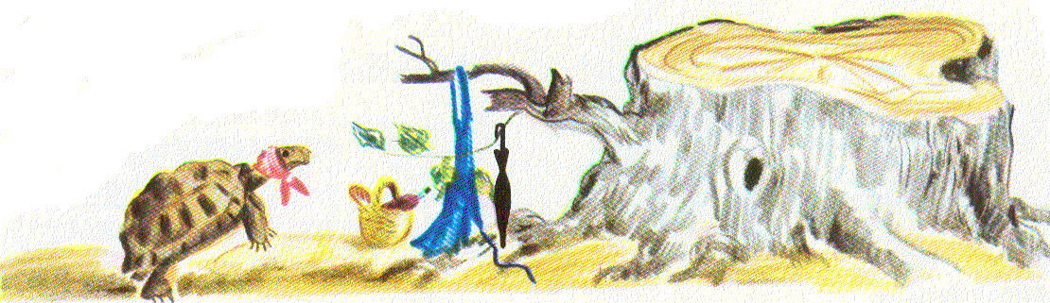 |  | une souche
 | un panier |  | un parapluie

